Туристический маршрут а/г Соколовка – лесопитомник – а/г Соколовка.

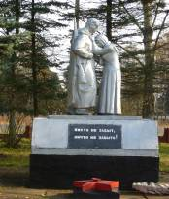
Агрогородок Соколовка находится в живописном месте. В древности в этих местах было много соколов. И люди, которые здесь жили, занимались ловлей этих птиц. А позднее возникла деревня под названием Соколовка. Прошло много времени и мы видим с вами красивую деревню, в которой созданы хорошие условия для жизни и отдыха людей. В деревне строится жильё, не забывают и о производственных объектах.
В центре деревни находится памятник, который поставили в 1982 году в знак памяти землякам, погибшим в годы Великой Отечественной войны.

История станционного дома
В 30-40-я годы XIX ст. на Беларуси начали строить дороги нового типа - шоссейные. В 1843 и 1846 гг. В России разрабатывались "образцовые" проекты станционных соглашений, которые строили около шоссейных дорог. На бывшем большаке Москва - Варшава около д. Соколовка сохранился такой дом. Это одноэтажное строение под высокой двускатной крышей. Композиционная трактовка построения простая и симметричная. План - прямоугольной формы. Фасад, который выходит на шоссе, выделенный в центры ризалитом из нишей в виде стрельчатой арочки. Над входом, прорезанным в ризалите, нависает козырек на чугунных ажурных консолях. Окна простые прямоугольные без досок. В профиль - стрельчатая форма. Такие станционные дамы могли строиться в формах классических, "без стилевых". Почтовая станция исполняема с использованием готических элементов. В настоящее время здесь располагается объект придорожного сервиса «Панский двор».
По пути следования на лесопитомник расположено место отдыха Езёрского лесничества. Там можно сделать небольшой привал, знакомимся с растительным миром окрестностей.
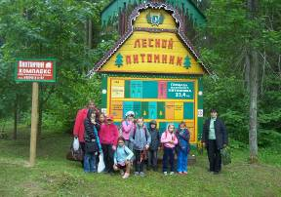
В 5 км. от Соколовки расположился Чериковский лесопитомник, основанный в 70-х годах двадцатого века. Внушительная площадь (25,4 га) обусловила видовое разнообразие выращиваемой здесь продукции, а более чем 38- летний опыт является гарантом ее качества.
Ежегодно Чериковский лесопитомник - государственное предприятие - обеспечивает посадочным материалом ели, сосны, декоративного дуба Чериковский, Чауский и Краснопольский лесхозы.
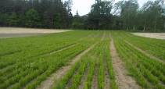
Здесь вы можете приобрести весь тот необходимый посадочный материал, который поможет превратить ваш земельный участок в цветущий парк, одеть в зеленый наряд новостройку города, удовлетворить изысканный вкус самого требовательного ландшафтного архитектора.
Чериковский лесопитомник - хозяйство с богатой историей и замечательными традициями. Здесь ведется работа по селекции, интродукции, разработке интенсивных технологий, размножения и выращивания селекционного посадочного материала. В летнее время в работе лесопитомника принимают активное участие и школьники Соколовской средней школы.

